分项报价

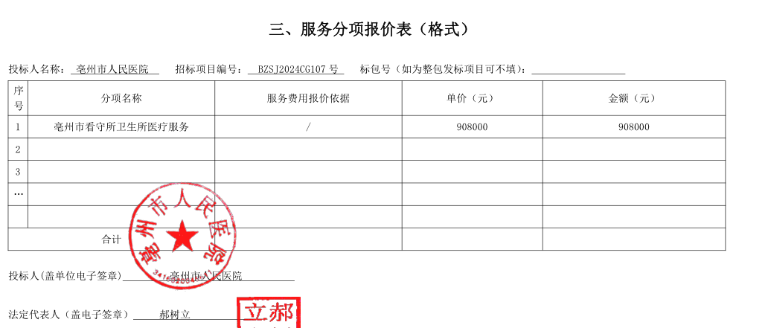

投标人评审得分、排序、投标报价与评标价
